Предмет: Обществознание
Класс 9
Тема урока: «Система российского законодательства. Источники права. Нормативно-правовой акт»
Тип урока: урок открытия новых знаний
Оборудование: интерактивная панель
Литература: Обществознание 9 класс по ред. Боголюбова Л.Н.
Цель урока:
- Освоение и применение знаний про систему российского законодательства, об источниках права и нормативно-правовых актах.
- Выявление и закрепление знаний по теме.
Образовательные задачи:
- Изучить понятие системы права, из чего состоит право (понятия отрасль права, институт права; уметь различать данные понятия)
- Раскрыт содержание знаний и понятий «источники права», «виды нормативно-правовых актов»;
- Закрепить и расширить знания по теме.
Развивающие задачи:
- Продолжить формирование обще учебных знаний, планирования ответов
- Развивать интерес к учению
- Развивать интеллект (умение выделять главное, самостоятельность мышления)
- Развивать умение находить информацию из разных источников, работать с таблицей, текстом, визуальной информацией и т.д.
- Развивать навыки работы в команде (в парах)
Воспитательные задачи:
- Содействовать воспитанию положительного отношения к предмету
- Содействовать воспитанию положительного отношения к закону и правовым нормам
- Содействовать воспитанию сознательного отношения к процессу обучения (дисциплинированность, организованность)

Функциональная грамотность. Оценивать собственные поступки и поведение других людей с точки зрения их соответствия правовым нормам: выражать свою точку зрения на поведение людей в социальных ситуациях, в которых отношения регулируются нормами права.
Глобальные компетенции. Определять и аргументировать с опорой на обществоведческие знания, факты общественной жизни и личный социальный опыт своё отношение к роли правовых норм как регуляторов общественной жизни и поведения человека.
Личностные результаты
- понимание роли различных социальных институтов в жизни человека; представление об основных отраслях права, свободах и обязанностях гражданина, социальных нормах , понимание роль правовых норм в регуляции общественных отношений, воспитание уважительного отношения к закону и пониманию необходимости правовых норм.
- готовность оценивать своё поведение и поступки, поведение и поступки других людей с позиции нравственных и правовых норм с учётом осознания последствий поступков; активное неприятие асоциальных поступков;

Метапредметные результаты:
Овладение универсальными учебными познавательными действиями
выявлять и характеризовать существенные признаки социальных явлений и процессов;
применять различные методы, инструменты и запросы при поиске и отборе информации или данных из источников;
выбирать, анализировать, систематизировать и интерпретировать информацию различных видов и форм представления; эффективно запоминать и систематизировать информацию.
Овладение универсальными учебными коммуникативными действиями
воспринимать и формулировать суждения, выражать эмоции в соответствии с целями и условиями общения;
выражать себя (свою точку зрения) в устных и письменных текстах;
понимать намерения других, проявлять уважительное отношение к собеседнику и в корректной форме формулировать свои возражения;
принимать цель совместной деятельности: распределять роли, договариваться, обсуждать процесс и результат совместной работы; уметь обобщать мнения нескольких людей;
планировать организацию совместной работы, определять свою роль (с учётом предпочтений и возможностей всех участников взаимодействия), распределять задачи между членами команды, участвовать в парных формах работы (обсуждения, обмен мнениями);
выполнять свою часть работы, достигать качественного результата по своему направлению и координировать свои действия с другими членами команды;
Овладение универсальными учебными регулятивными действиями
Самоорганизация:
выявлять проблемы для решения в жизненных и учебных ситуациях; самостоятельно составлять алгоритм решения задачи (или его часть), выбирать способ решения учебной задачи с учётом имеющихся ресурсов и собственных возможностей, аргументировать предлагаемые варианты решений;
Самоконтроль:
владеть способами самоконтроля, мотивации и рефлексии; учитывать контекст и предвидеть трудности, которые могут возникнуть при решении учебной задачи, адаптировать решение к меняющимся обстоятельствам;
вносить коррективы в деятельность на основе новых обстоятельств, изменившихся ситуаций, установленных ошибок, возникших трудностей;
оценивать соответствие результата цели и условиям.
Эмоциональный интеллект:
различать, называть собственные эмоции и управлять ими; выявлять и анализировать причины эмоций; регулировать способ выражения эмоций.
Принятие себя и других:
осознанно относиться к другому человеку, его мнению; признавать своё право на ошибку и такое же право другого; принимать себя и других, не осуждая; открытость себе и другим;

Предметные результаты
Осваивать и применять знания о Конституции Российской Федерации, других нормативных правовых актах, о содержании и значении правовых норм, об отраслях права, о правовых нормах, регулирующих типичные для несовершеннолетнего и членов его семьи общественные отношения (в гражданском, трудовом, семейном, административном, уголовном праве);
приводить примеры законов и подзаконных актов и моделировать ситуации, регулируемые нормами гражданского, трудового, семейного, административного и уголовного права.
классифицировать по разным признакам виды нормативных правовых актов
сравнивать (в том числе устанавливать основания для сравнения) сферы регулирования различных отраслей права (гражданского, трудового, семейного, административного и уголовного), права и обязанности работника и работодателя, имущественные и личные неимущественные отношения;
использовать полученные знания об отраслях права в решении учебных задач
решать познавательные и практические задачи, отражающие типичные взаимодействия, регулируемые нормами гражданского, трудового, семейного, административного и уголовного права;
овладевать смысловым чтением текстов обществоведческой тематики: отбирать информацию из фрагментов нормативных правовых актов
из предложенных учителем источников о правовых нормах, правоотношениях и специфике их регулирования, преобразовывать текстовую информацию в таблицу, схему;
искать и извлекать информацию по правовой тематике в сфере гражданского, трудового, семейного, административного и уголовного права: выявлять соответствующие факты из разных адаптированных источников
оценивать собственные поступки и поведение других людей с точки зрения их соответствия нормам гражданского, трудового, семейного, административного и уголовного права;
использовать полученные знания о нормах гражданского, трудового, семейного, административного и уголовного права в практической деятельности

Этап урока | Деятельность учителя | Деятельность обучающихся
- Организационный момент  1-2 мин. | Учитель приветствует класс, настраивает обучающихся на работу, создает благоприятную обстановку.  Применяет прием «Идеальный опрос»  Ученики сами оценивают степень своей подготовки и сообщают об этом учителю. Учитель спрашивает: «Кто сегодня чувствует себя готовым на «пять»?» Ученики поднимают руки. «На «четыре»? На «три»? | Приветствуют учителя, настраиваются на работу
- Постановка цели и задач урока. Мотивация учебной деятельности учащихся | Учитель объявляет минутку смешных, но реальных законов.  - В штате Аризона в США по сей день нельзя позволять ослу спать в ванне.  - В Южной Африке запрещено вступать в бойцовские поединки с медведями. И это странный закон: во-первых, кому придет в голову устроить кулачный бой с хищником? Во-вторых, там медведи вообще не водятся.  - В Австралии в штате Виктория гражданам законодательно запрещено носить ярко-розовые штаны после полудня воскресенья.  - Вот уже несколько десятилетий в Сингапуре нельзя жевать жевательную резинку.  Как вы относитесь к таким правовым нормам? Есть ли в нашей стране подобные законы?  Учитель:  - Сегодня мы с вами познакомимся с системой российского законодательства, из чего она состоит и порядком законотворчества в РФ.  Тема урока:. «Система российского законодательства. Источники права. Нормативно-правовой акт»  - Сегодня мы с вами будем работать на рабочих листах, подпишите рабочие листы. | Ответы учеников  Обучающиеся подписывают рабочие листы.
- Актуализация знаний.1-5 мин | Работа со слайдами презентации, по изображениям на слайдах ученики определяют виды социальных норм. | Ответы  - Моральные  - Этикет  - Традиции  - Обычаи  - Религиозные  - Политические  - Эстетические
- Открытие новых знаний | - «Система права»  - Учитель на примере объясняет систему права.  Работа со слайдом презентации  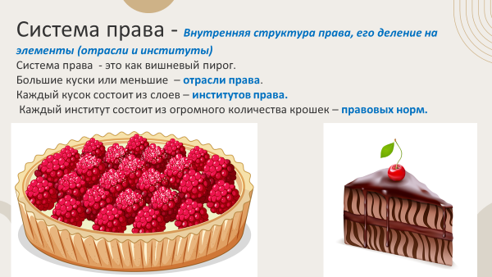  Учитель предлагает детям самостоятельно заполнить схему в рабочем листе  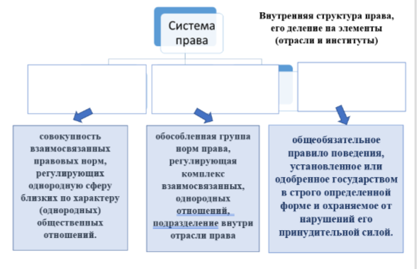  - Работа с учебником стр. 138. (предпоследний и последние абзацы). Учитель предлагает выполнить задание в рабочем листе «Отрасли права»  - Источники права  Использование приема «Лови ошибку»  Учитель предлагает обучающимся обратить внимание на таблицу в рабочем листе «Источники права», внимательно прочитать определение понятия «Источники права»  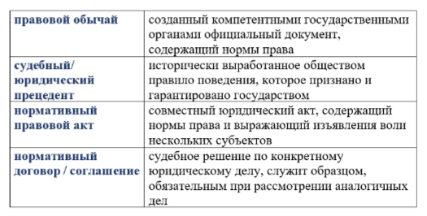  Учитель:  - Согласны ли вы с этой таблицей?  - Нормативно-правовые акты  официальный письменный документ, включающий в себя нормы права, обязательные для исполнения -  Учитель:  - НПА это письменное выражение правовых норм.  Прием «реставратор текста».  Учитель:  - открываем стр. 137, изучаем схему «Нормативно-правовые акты», теперь заполняем пропуски в 4 задании рабочего листа  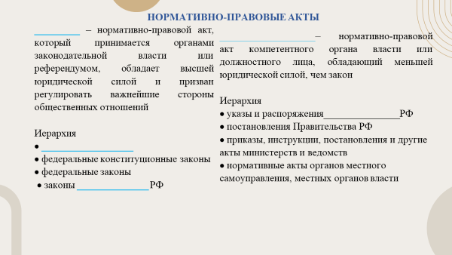  - Законотворческий процесс в РФ  Учитель дает задание прочитать статьи из Конституции РФ и выполнить задание устно. (оформить дома, д/з)  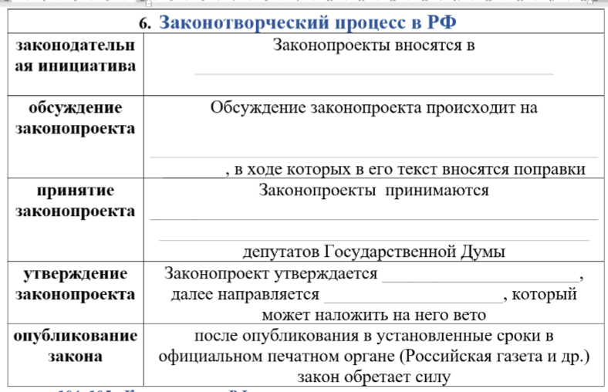 | Ученики заполняют схему  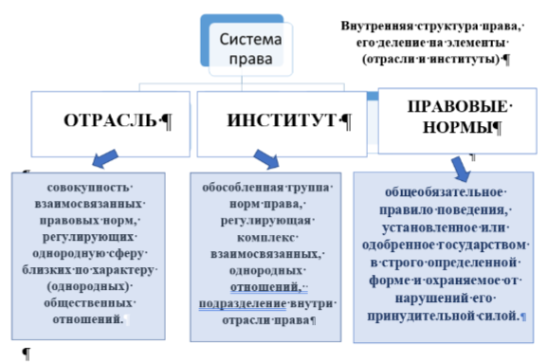  Ученики заполняют пропуски, работают с текстом учебника.  Обучающиеся изучают таблицу в рабочем листе  Обучающиеся находят ошибки в таблице и исправляют в рабочих листах.  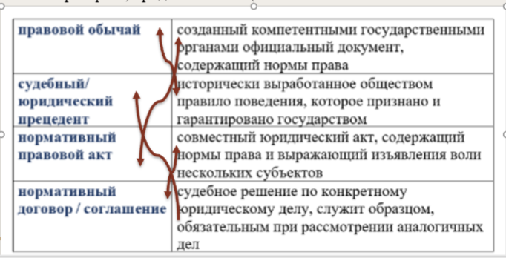  Ученики внимательно читают текст, вставляют пропуски  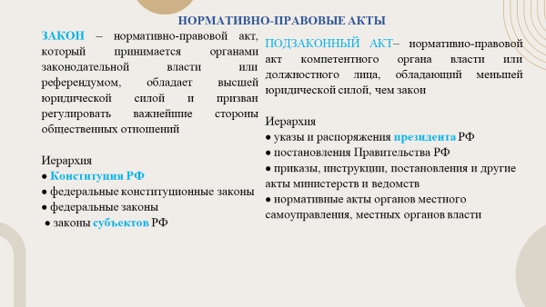  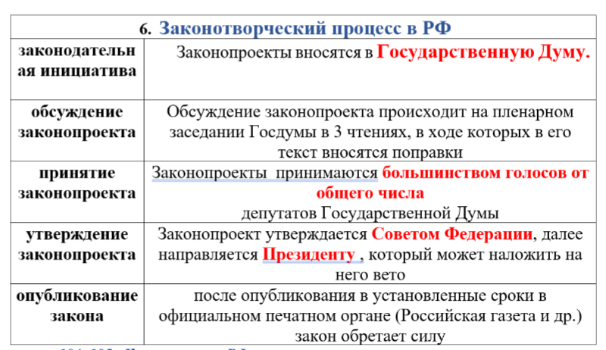
Включение новых знаний в систему знаний | Учитель предлагает по парам решить правовые ситуации | Обучающиеся решают правовые ситуации в паре.  Приложение 1.
Информация о домашнем задании | Повторить рабочий лист, знать определения, выполнить задание 6 в раб. листе, задание 7. | Ученики записывают ДЗ
Рефлексия и оценивание | Прием «Рюкзак» Ученик должен понять и зафиксировать свои продвижения в учёбе. Можно использовать картинку рюкзака, которая переходит от одного ученика к другому. Каждый ребёнок говорит о том, что он кладёт в этот рюкзак, имея в виду приобретённые знания и умения. Например: «Я научился хорошо……» или «Я научилась хорошо различать …….» и т.д.  Учитель предлагает оценить свою работу на уроке | Обучающиеся обводят нужный знак

